ΣΚΙΑΓΡΑΦΙΚΗ ΑΝΤΙΘΕΣΗ

Σκιαγραφική αντίθεση (ΣΑ, contrast) είναι η διαφορά πυκνοτήτων μεταξύ δύο γειτονικών σημείων. Η διαφορά πυκνότήτων σε γειτονικές περιοχές της ακτινολογικής εικόνας επιτρέπει την αντίληψη των ανατομικών δομών.
Η διαφορά πυκνοτήτων μεταξύ γειτονικών ανατομικών δομών πρέπει να είναι τουλάχιστον τόση που να αποτυπώνεται με διαφορετικές αποχρώσεις του γκρι. Δύο γειτονικά σημεία σε μια ακτινογραφία που αποδίδονται με την ίδια απόχρωση του γκρι εκπροσωπούν μια δομή για το ανθρώπινο μάτι. Με άλλα λόγια μια περιοχή με επαρκή πυκνότητα χωρίς διαφορές στις αποχρώσεις του γκρι απεικονίζεται ομοιογενής σαν να αντιστοιχεί σε μια ανατομική δομή. Μια περιοχή με ομοιόμορφη πυκνότητα στην εικόνα δείχνει ομοιόμορφη συμπεριφορά προς την χρήσιμη δέσμη του αντίστοιχου τμήματος του ανατομικού θέματος. Όταν υπάρχουν διαφορές στη συμπεριφορά των ανατομικών στοιχείων του θέματος προς τη χρήσιμη δέσμη τότε προκύπτουν διαφορετικές πυκνότητες στην εικόνα.
Όσο μεγαλύτερες είναι οι διαφορές πυκνοτήτων (σκιαγραφική αντίθεση) μεταξύ γειτονικών περιοχών ή ανατομικών δομών τόσο πιο εύκολα γίνονται αντιληπτές από το ανθρώπινο μάτι.

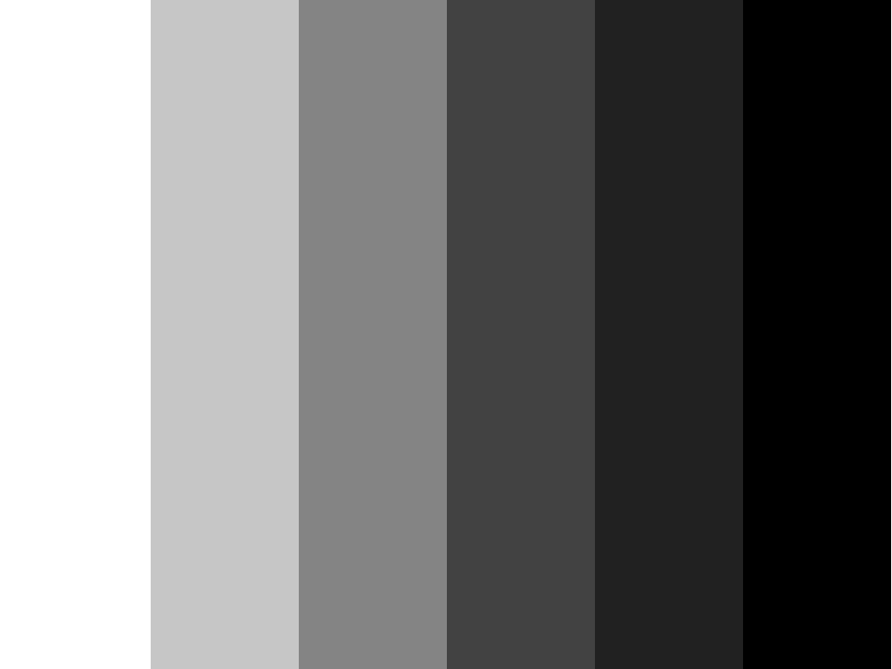

Να συγκρίνετε τις δύο παραπάνω εικόνες και να αποφασίσετε ποιά έχει την υψηλότερη σκιαγραφική αντίθεση και γιατί?
Επίσης να σκεφθείτε ποιά εικόνα μπορεί να σας ικανοποιητικά μια ανατομική περιοχή με πολλαπλές διαφοροποιήσεις στην εξασθένιση της χρήσιμης δέσμης.
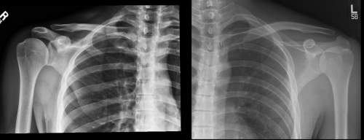
Ποιά από τις δύο παραπάνω εικόνες έχει υψηλότερη σκιαγραφική αντίθεση και γιατί?

Μια ακτινολογική εικόνα μπορεί να έχει υψηλή ή χαμηλή ΣΑ. Αυτό καθορίζεται από τον αριθμό των αποχρώσεων του γκρι που περιέχει.
Μια ακτινογραφία με υψηλή ΣΑ περιέχει λίγες αποχρώσεις του γκρι μεταξύ λευκού και μαύρου (τιμές πυκνότητας περίπου από 0-4 για το ανθρώπινο μάτι). Αυτό σημαίνει ότι οι διαφορές πυκνότητας μεταξύ των αποχρώσεων είναι μεγάλες (= μεγάλη ΣΑ).
Μια ακτινογραφία με χαμηλή ΣΑ περιέχει πολλές αποχρώσεις του γκρι μεταξύ λευκού και μαύρου (τιμές πυκνότητας περίπου από 0-4 για το ανθρώπινο μάτι). Αυτό σημαίνει ότι οι διαφορές πυκνότητας μεταξύ των αποχρώσεων είναι μικρές (= μικρή ΣΑ).
Το επίπεδο ΣΑ που είναι επιθυμητό για κάθε περιοχή του σώματος εξαρτάται από τη σύσταση της ανατομικής δομής και την ποιότητα της ακτινολογικής δέσμης (kV). Η εξερχόμενη ακτινολογική δέσμη που κατευθύνεται στον ανιχνευτή περιέχει διαβαθμισμένες πληροφορίες που απαρτίζουν την πρωτογενή, μη ορατή εικόνα και αντανακλούν τη φυσική ΣΑ της ανατομικής δομής για τα kV που έχουν χρησιμοποιηθεί.
Η ικανοποιητική απεικόνιση ανατομικών περιοχών του σώματος που προκαλούν πολλές διαβαθμίσεις εξασθένισης της χρήσιμης δέσμης είναι καλύτερη όταν χρησιμοποιούνται τεχνικές χαμηλής ΣΑ, ενώ περιοχές του σώματος με μικρές διαβαθμίσεις εξασθένησης της χρήσιμης δέσμης απεικονίζονται καλύτερα με τεχνικές υψηλής ΣΑ. Η απεικόνιση του θώρακα έχει διαφορετικές απαιτήσεις από την απεικόνιση των άκρων ή του μαστού όσον αφορά στη ΣΑ.
Το σύστημα καταγραφής της εικόνας πάντα αυξάνει τη φυσική ΣΑ του ανατομικού θέματος σε άλλοτε άλλο βαθμό.
Ο ΤΑ αποφασίζει ποιοι είναι οι κατάλληλοι παράγοντες έκθεσης που θα δώσουν ικανοποιητική ΣΑ στην ακτινογραφία ανάλογα με τα ανατομικά χαρακτηριστικά της περιοχής και επίσης πως πρέπει να τροποποιήσει κατάλληλα την τεχνική του.
Για να εκτιμηθεί η ΣΑ μιας ακτινογραφίας είναι απαραίτητη η ικανοποιητική ακτινογραφική πυκνότητα. Όταν η πυκνότητα μιας ακτινογραφίας συνολικά δεν είναι ικανοποιητική (υπερ- ή υπο-εκτεθειμένη ακτινογραφία) τότε η ΣΑ δεν εκτιμάται.

ΠΑΡΑΓΟΝΤΕΣ ΠΟΥ ΕΠΗΡΕΑΖΟΥΝ ΤΗ ΣΚΙΑΓΡΑΦΙΚΗ ΑΝΤΙΘΕΣΗ

Η φυσική ΣΑ του ανατομικού θέματος εξαρτάται από:
- Το πάχος
- Τον ατομικό αριθμό
- Την πυκνότητα
Τα παραπάνω χαρακτηριστικά της σύστασης του ανατομικού θέματος καθορίζουν σε τι βαθμό θα γίνει φωτοηλεκτρικό ή φαινόμενο σκέδασης κατά την αλληλεπίδραση της ακτινοβολίας με το ανατομικό θέμα. Ιστοί με υψηλό ατομικό αριθμό απορροφούν την ακτινοβολία πιο έντονα (φωτοηλεκτρικό φαινόμενο).

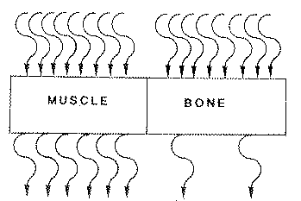
http://compepid.tuskegee.edu/syllabi/clinical/small/radiology/chapter17.html

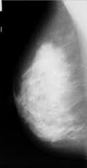
Ανατομικές δομές με ευρεία ποικιλότητα στη σύσταση εμφανίζουν υψηλή φυσική ΣΑ, όπως π.χ. ο θώρακας που προκαλεί όλο το εύρος πιθανών αλληλεπιδράσεων από σχεδόν μη απορρόφηση (πνευμονικό παρέγχυμα) έως σημαντική απορρόφηση (οστά). Αντίθετα ανατομικές δομές με μικρές διακυμάνσεις στη συμπεριφορά προς την ακτινοβολία έχουν χαμηλή φυσική ΣΑ, όπως π.χ. ο μαστός που δεν έχει αέρα ή οστά τα οποία οδηγούν σε ακραίες διακυμάνσεις.

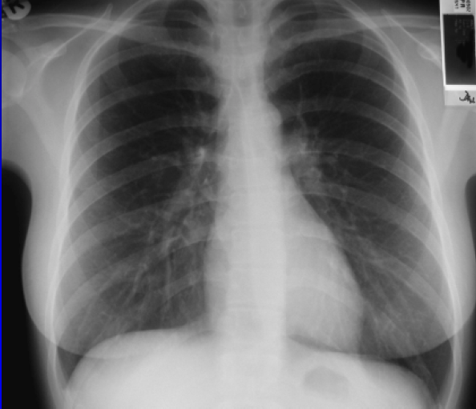
Ο ΤΑ δεν μπορεί να επηρεάσει τη φυσική σύσταση του ανατομικού θέματος.
Εαν οι δύο ακτινογραφίες θώρακα και μαστού γίνουν με τρόπο που να μην επηρεάζει εξωγενώς τη φυσική ΣΑ
ο μαστός θα εμφανίζει αποχρώσεις του γκρι με μικρές διαφορές (χαμηλή φυσική ΣΑ), ενώ ο θώρακας θα εμφανίζει έντονες διαφορές αποχρώσεων (υψηλή ΣΑ)

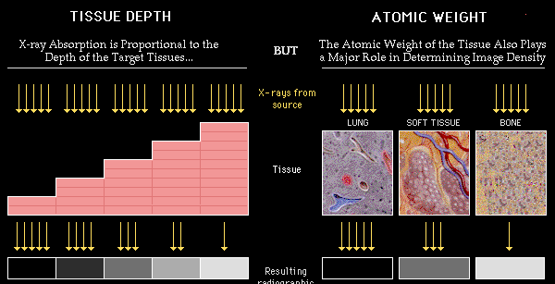
http://yale.edu/imaging/techniques/radiographic_density/index.html

Όσο παχύτερο και πυκνότερο είναι το ανατομικό θέμα τόσο πιθανότερο είναι να γίνουν αλληλεπιδράσεις σκέδασης να παραχθούν φωτόνια που θα φθάσουν στο ακτινολογικό φιλμ. Όσο υψηλότερος είναι ο ατομικός αριθμός μιας δομής τόσο πιο πολύ αυξάνεται η πιθανότητα να γίνει φωτοηλεκτρική αντίδραση.

Να σκεφθώ τώρα τι θα συμβεί εάν εισάγω στο σώμα μαι ουσία με υψηλό ατομικό αριθμό, π.χ. εάν ζητήσω στον ασθενή να πιεί ένα διάλυμα ιωδίου?

Η ποιότητα της ακτινολογικής δέσμης (kV) επηρεάζει τη ΣΑ της ακτινολογικής εικόνας. Όταν μιλήσαμε για τις αλληλεπιδράσεις μεταξύ ακτινοβολίας και ύλης περιγράψαμε την επίδραση των kV στην πιθανότητα να συμβεί φωτοηλεκτρικό φαινόμενο ή σκέδαση. Είπαμε ότι όπως αυξάνεται η ποιότητα της δέσμης μειώνεται η πιθανότητα να συμβεί φωτοηλεκτρικό φαινόμενο και επικρατεί η σκέδαση.
- Η ιδανική ακτινολογική εικόνα είναι αυτή που σχηματίζεται από απορρόφηση φωτονίων (φωτοηλεκτρικό φαινόμενο) και διέλευση φωτονίων (διεισδυτικότητα).
- Η αύξηση των kV μειώνει τη ΣΑ επειδή μειώνεται το ενδεχόμενο να συμβεί φωτοηλεκτρική αντίδραση.
- Όταν αυξάνεται η διεισδυτικότητα των φωτονίων (διέλευση) απαιτούνται συνολικά λιγότερα φωτόνια για πετύχουμε την ίδια πυκνότητα, άρα οι φωτοηλεκτρικές αντιδράσεις είναι ακόμα λιγότερες (κανόνας 15%).
- Επιπλέον η αύξηση των kVp πολλαπλασιάζει τα φωτόνια σκέδασης. Τα φωτόνια σκέδασης που φθάνουν στον ανιχνευτή προφανώς αυξάνουν την ακτινολογική πυκνότητα, η πυκνότητα όμως αυτή επικάθηται στην εικόνα χωρίς να προσφέρει ανατομική πληροφορία (ομίχλωση), σαν μια κουρτίνα που δεν επιτρέπει να δούμε τι συμβαίνει πίσω της. Αυτή η πυκνότητα που προκαλείται από τα φωτόνια σκέδασης έχει σαν αποτέλεσμα την επιπλέον μείωση της ΣΑ της ακτινολογικής εικόνας.
- Για να γίνει ακτινογραφία απαιτείται μια ελάχιστη τιμή kV (διεισδυτικότητα) τέτοια που να επιτρέπει σε ικανοποιητικό αριθμό φωτονίων να φθάσουν στον ανιχνευτή για να προκύψει η σωστή πυκνότητα
- Από τα παραπάνω αναφαίνεται γιατί υπάρχουν ιδανικές τιμές kV για κάθε ανατομική περιοχή και αυτός είναι ο λόγος που δε χρησιμοποιούμε τα kV για να ρυθμίσουμε την πυκνότητα της ακτινολογικής εικόνας αλλά τα mAs.
Αύξηση kV ⇨ ↓φωτοηλεκτρικό & ↑σκέδαση ⇨ χαμηλή ΣΑ

Μείωση kV ⇨ ↑φωτοηλεκτρικό & ↓ σκέδαση ⇨ υψηλή ΣΑ

Ιδανικά kV για κάθε περιοχή είναι αυτά που επιτρέπουν:
- επαρκή διεισδυτικότητα ώστε να φθάσουν αρκετά φωόνια στον ανιχνευτή και
- τα χαμηλότερα δυνατά ώστε να αυξάνεται η πιθανότητα φωτοηλεκτρικού

Άλλες παράμετροι που επηρεάζουν τη ΣΑ μιας ακτιβογραφίας και που θα συζητηθούν με τη σειρά τους είναι: η χρήση και τα χαρακτηριστικά του αντισκεδαστικού διαφράγματος, το μέγεθος του πεδίου ακτινοβόλησης, η αντικειμενική απόσταση (απόσταση θέματος – ανιχνευτή), ο ανιχνευτής και η επεξεργασία της εικόνας χημική η ψηφιακή.

Μπορώ τώρα να σχολιάσω με λίγο περισσότερη λεπτομέρεια την ποιότητα της ακτινολογικής δέσμης και την επίδραση της χρήσης ηθμών / φίλτρων στη ΣΑ της εικόνας.

Τη ΣΑ του ανατομικού θέματος μπορούμε να μεταβάλλουμε με τα σκιαγραφικά μέσα.

